Қазақстан Республикасы
Ұлттық Банкі Басқармасының
2026 жылғы 28 қыркүйектегі № 116
және Қазақстан Республикасы
Ішкі істер министрінің
2026 жылғы ___ __________№ ___
бірлескен қаулысы мен бұйрығына
1-қосымша

Қазақстан Республикасы
Ұлттық Банкінің ғимараттарында
және оның аумақтық филиалдарында
өткізу және объектішілік режимдерді
қамтамасыз ету жөніндегі қағидаларға
2-қосымша

Нысан

ЭЛЕКТРОНДЫҚ ТҰРАҚТЫ РҰҚСАТНАМА
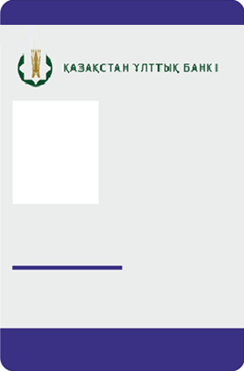

ТЕГІ АТЫ ӘКЕСІНІҢ АТЫ
(ол болған жағдайда)
ФОТО

000000
(табель нөмірі)

Ескертпе:

- қою жасыл жолақтары бар тұрақты рұқсатнамалар – Ұлттық Банк қызметкерлері үшін;
- қою көк жолақтары бар тұрақты рұқсатнамалар – Ұлттық Банк ұйымдарының қызметкерлері үшін.

Қазақстан Республикасы
Ұлттық Банкі Басқармасының
2026 жылғы 28 қыркүйектегі № 116
және Қазақстан Республикасы
Ішкі істер министрінің
2026 жылғы ___ __________№ ___
бірлескен қаулысы мен бұйрығына
2-қосымша

Қазақстан Республикасы
Ұлттық Банкінің ғимараттарында
және оның аумақтық филиалдарында
өткізу және объектішілік режимдерді
қамтамасыз ету жөніндегі қағидаларға
3-қосымша

Нысан

ЭЛЕКТРОНДЫҚ ЭЛЕКТРОНДЫҚ
УАҚЫТША РҰҚСАТНАМА БІРЖОЛҒЫ РҰҚСАТНАМА

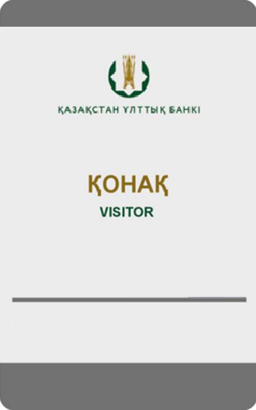
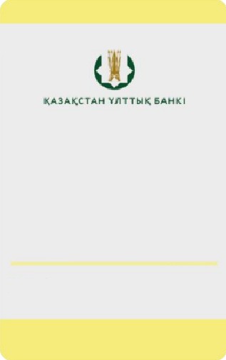

УАҚЫТША РҰҚСАТНАМА
TEMPORARY PASS

Қазақстан Республикасы
Ұлттық Банкі Басқармасының
2026 жылғы 28 қыркүйектегі № 116
және Қазақстан Республикасы
Ішкі істер министрінің
2026 жылғы ___ __________№ ___
бірлескен қаулысы мен бұйрығына
3-қосымша

Қазақстан Республикасы
Ұлттық Банкінің ғимараттарында
және оның аумақтық филиалдарында
өткізу және объектішілік режимдерді
қамтамасыз ету жөніндегі қағидаларға
4-қосымша

Техникалық бақылау жүзеге асырылмайтын
тұлғалардың тізбесі

1) «Қазақстан Республикасының Мемлекеттік күзет қызметі туралы» Қазақстан Республикасының Заңына сәйкес күзетілетін адамдар;
2) Қазақстан Республикасы Президенті Әкімшілігінің Басшысы және Басшысының орынбасарлары;
3) Қазақстан Республикасының Құрылтай депутаттары;
4) орталық мемлекеттік органдардың басшылары, олардың орынбасарлары;
5) қызметтік куәліктеріне Қазақстан Республикасының Президенті және Премьер-Министрі қол қойған мемлекеттік қызметшілер.

Қазақстан Республикасы
Ұлттық Банкі Басқармасының
2026 жылғы 28 қыркүйектегі № 116
және Қазақстан Республикасы
Ішкі істер министрінің
2026 жылғы ___ __________№ ___
бірлескен қаулысы мен бұйрығына
4-қосымша

Қазақстан Республикасы
Ұлттық Банкінің ғимараттарында
және оның аумақтық филиалдарында
өткізу және объектішілік режимдерді
қамтамасыз ету жөніндегі қағидаларға
5-қосымша

Ұлттық Банктің, аумақтық филиалдардың, Өкілдіктің ғимараттарына
әкелуге (алып өтуге) тыйым салынған не шектелген
заттар және (немесе) бұйымдар тізбесі

1) атыс қаруы, суық қару және өзге де қару (рұқсат құжаттары болған кезде фельдъегерлік және арнайы байланыс қызметкерлерінің, банкноттарды, монеталарды және құндылықтарды инкассациялау айрықша қызметі болып табылатын заңды тұлғалардың, Ұлттық Банктің аумақтық филиалдарының және Кассалық операциялар және құндылықтарды сақтау орталығының (филиалының) инкассация бөлімшелері қызметкерлерінің қызметтік қаруын, сондай-ақ бекет полицейлері мен МКҚБ қызметкерлерінің қызмет атқаруын тексеруді жүзеге асыратын полиция қызметкерлерінің табельдік қаруын қоспағанда);
2) жарылғыш заттар, жарылатын құрылғылар және тез тұтанатын заттар;
3) уландырғыш заттар;
4) қатты әсер ететін улы заттар;
5) бактериологиялық, биологиялық және химиялық заттар;
6) радиоактивті заттар;
7) есірткі, психотроптық заттар;
8) бейне-, кино- және фотоаппаратура;
9) жазатын құрылғылар және есептегіш техника;
10) адамның ағзасына емдік немесе профилактикалық әсер етуді қолдауға не ағза органдары мен жүйелерінің функцияларын алмастыруға немесе түзетуге арналған медициналық аппараттар мен жабдықтарды қоспағанда, радиотехникалық және басқа да аппаратура;
11) «қоңырау-СМС-жауап» функциялары бар телефондарды және Ұлттық Банк, аумақтық филиалдар, Өкілдік пен ұйымдар қызметкерлерінің жеке смартфондарын қоспағанда, жеке смартфондар және басқа да жеке электрондық техника;
12) ақпаратты машиналық тасымалдағыштар;
13) техникалық құрылғылар, оның ішінде деректер беру, сондай-ақ халықаралық жаһандық желілерге және интернет желісіне шығу мүмкіндігі бар сымсыз құрылғылар.

Қазақстан Республикасы
Ұлттық Банкі Басқармасының
2026 жылғы 28 қыркүйектегі № 116
және Қазақстан Республикасы
Ішкі істер министрінің
2026 жылғы ___ __________№ ___
бірлескен қаулысы мен бұйрығына
5-қосымша

Қазақстан Республикасы
Ұлттық Банкінің ғимараттарында
және оның аумақтық филиалдарында
өткізу және объектішілік режимдерді
қамтамасыз ету жөніндегі қағидаларға
7-1-қосымша

Нысан

ҚҰНДЫЛЫҚТАРҒА АРНАЛҒАН МАТЕРИАЛДЫҚ РҰҚСАТНАМА БЛАНКІСІНІҢ ҮЛГІСІ

ТҮБІРТЕК №___  Тегі____________________________  Аты ___________________________  Әкесінің аты ___________________  (ол болған жағдайда)  Қабылдаушы ұйымның атауы:  Жүктің атауы ___________________  Орындар саны ___________________  Көлік құралын тіркеу нөмірі _______ _________________  20___ жылғы «___» ______________  Кассирдің қолы, мөрі __________ | МАТЕРИАЛДЫҚ РҰҚСАТНАМА №____  Тегі_________________________________  Аты ________________________________  Әкесінің аты_________________________  (ол болған жағдайда)  Қабылдаушы ұйымның атауы:  Жүктің атауы ________________________  Орындар саны ________________________  Көлік құралын тіркеу нөмірі _______ _________________  20___ жылғы «___» ______________  Кассирдің қолы, мөрі _______________  шығу уақыты ________________________  (бекет полицейінің Т.А.Ә., қолы, уақыты)

